  Liceo Scientifico Statale  Carlo Miranda”  Via F.A. Giordano, 91 – 80027 Frattamaggiore(NA)  Tel: +39 081 8801909 Fax: +39 081 8368185  Email: NAPS27000E@istruzione.it PEC: NAPS27000E@pec.istruzione.it | Candidatura N. 18581  10862 - FSE - Inclusione sociale e lotta al disagio  Il 'diverso' come risorsa: formazione,  accoglienza, inclusione:  sondaggio gradimento alunni

 | Le armonie del diverso

Sondaggio di gradimento -progetto pon- a.s.2017/2018 – Esperto: Maestro Roberto Arabiano -Tutor : Prof.Francesca Pezone

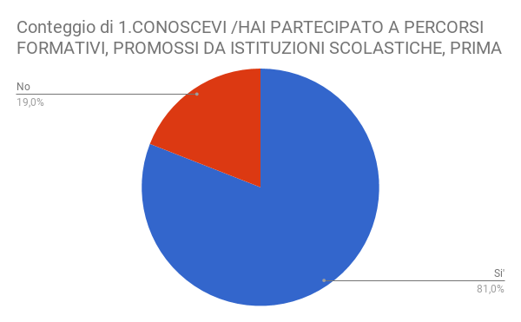

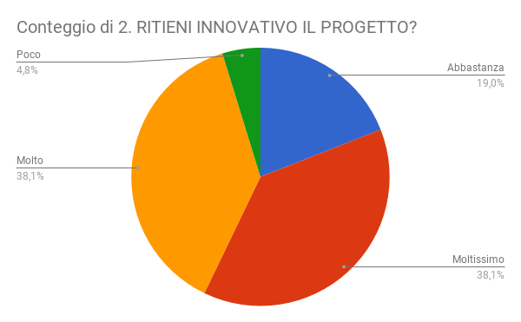

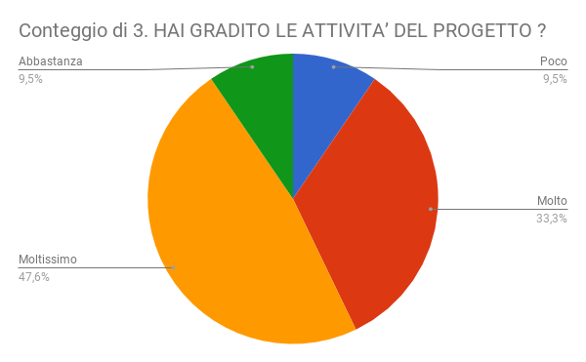

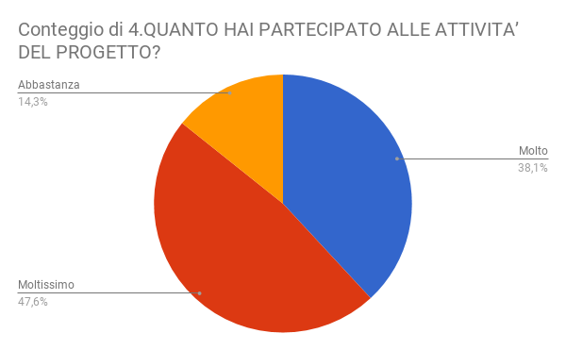
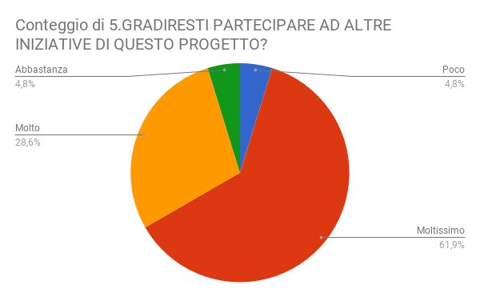
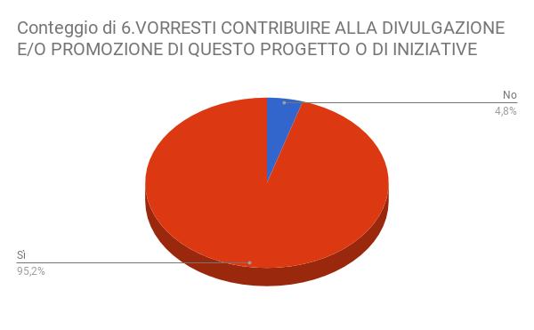
7. QUALI MODIFICHE APPORTERESTI PER OTTIMIZZARLO?
Farei partecipare tutti ad ogni lezione...
Aggiungerei un altro esperto, in modo tale che uno si occupi degli strumenti e l’altro delle voci canore.
Acquisizione attrezzature nuove
Suonare brani più complessi
E’ perfetto
Intraprendere un percorso di lavoro che metta a contatto in modo maggiore i partecipanti del coro nel lavoro strumentale.
Più ore di prove
Altri strumenti, oltre chitarra, pianoforte e flauto
L'inserimento di esperti in ambito musicale
Trattare di temi più interessanti
Introdurrei lezioni di canto e recitazione
Iniziare il progetto da prima, per avere più tempo e perfezionare il tutto
8.INDICA, IN BREVE, SE O QUALI RISCONTRI, IN TERMINI DI RICADUTA DIDATTICA,PUO’ AVERE LA PARTECIPAZIONE A QUESTO PROGETTO O AD INZIATIVE ANALOGHE
può essere d'aiuto in ambito crediti
Puo’ aiutare a crescere musicalmente
nessuna ricaduta negativa, è una passione che coltiviamo insieme e può farci solo bene.
Penso che la partecipazione di questo progetto o ti progetti simili sia molto utile a livello sociale e faccia fare ai ragazzi nuove esperienze.
Ha una ricaduta didattica perché vengono trattati temi di attualità e cittadinanza in maniera alternativa, aprendo a diversi punti di vista.
Anche se mi ha tolto qualche ora di studio,sto riscontrando esiti positivi
Confrontarsi per aquisire nuove nozioni nel medesimo campo
Sicuramente un miglioramento dal punto di vista sociale
Socializzazione
Basta saper gestire gli orari di studio con quelli del corso per restare a passo con la didattica
Aiuta ad avere più consapevolezza delle proprie capacità nessuno
A scoprire capacità non utilizzate fin ora
Nessuno

 | ‘Na canzone pe’ parla’

Sondaggio di gradimento -progetto pon- a.s.2017/2018 – Esperto: Filomena Tammaro -Tutor : Prof.Giancarla Salvato

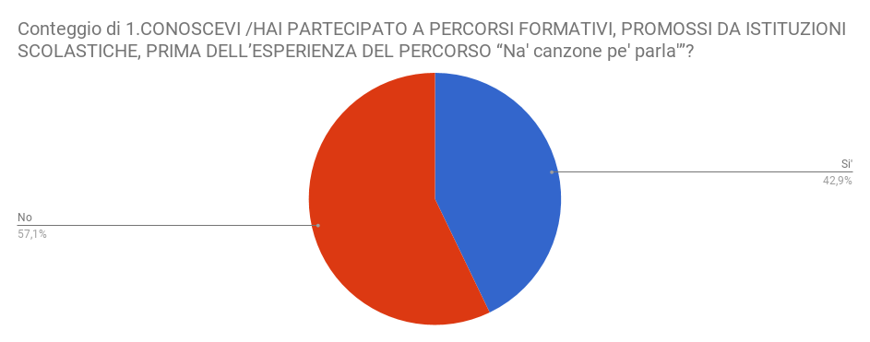

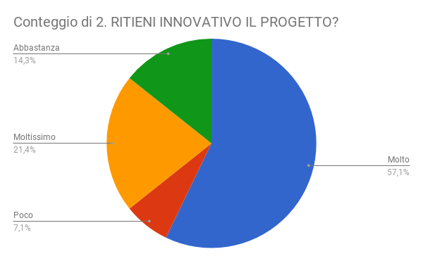

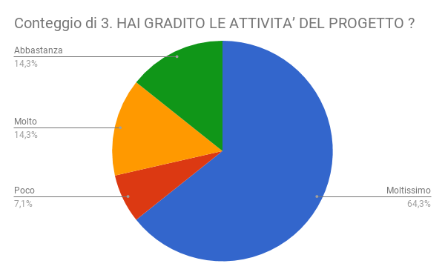
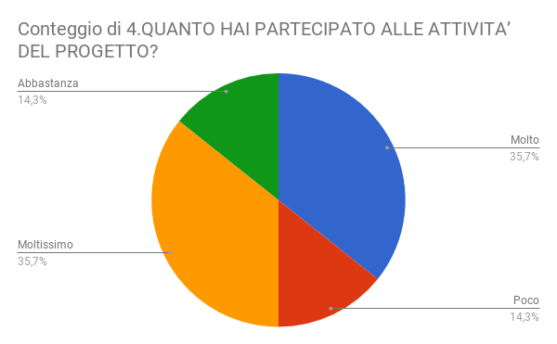

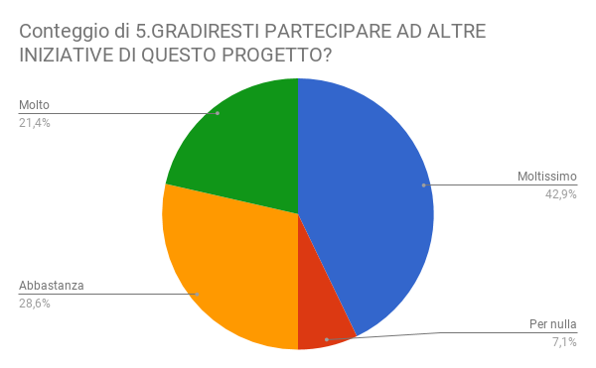
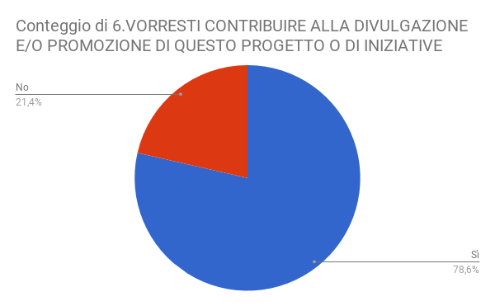

7. QUALI MODIFICHE APPORTERESTI PER OTTIMIZZARLO?
Aumenterei il numero di ore di attività laboratoriali per migliorare negli alunni l'utilizzo di registri linguistici limitati
Nessuna
Non saprei
Userei più apparecchi tecnologici
Nulla, era organizzato bene
Inventare e scrivere delle nuove canzoni

8.INDICA, IN BREVE, SE O QUALI RISCONTRI, IN TERMINI DI RICADUTA DIDATTICA,PUO’ AVERE LA PARTECIPAZIONE A QUESTO PROGETTO O AD INZIATIVE ANALOGHE
La partecipazione al progetto può avere una ricaduta didattica positiva in termini di miglioramento del registro linguistico, anche grazie all'utilizzo di una metodologia didattica innovativa.
Non lo so
Nessuna
Imparare ad usare correttamente l'italiano
Migliora l’ utilizzo dell’ italiano
Questo tipo di progetto mi ha aiutato a migliorare
Migliorare alcuni aspetti della grammatica
Miglioramenti in lingua italiana
Si
Per migliorare la grammatica e il mio linguaggio
Ha migliorato il mio modo di studiare
Ha migliorato le mie conoscenze della grammatica italiana
Sono troppo bravo
Migliorare l’italiano

 | ‘Conoscersi per orientarsi’

Sondaggio di gradimento -progetto pon- a.s.2017/2018 – Esperto: prof.Filomena Fusaro -Tutor : Prof.Antonella Lupoli

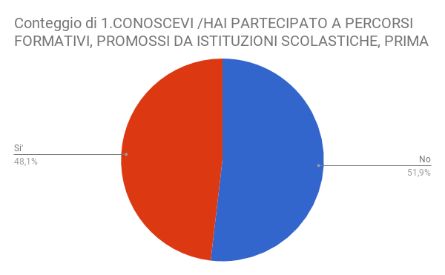
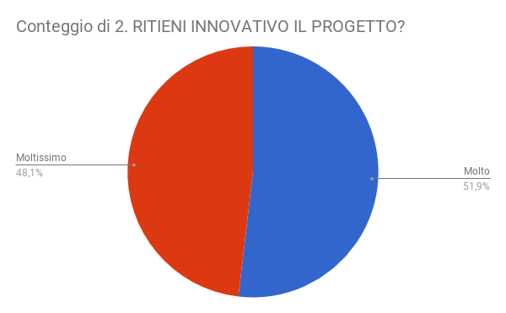

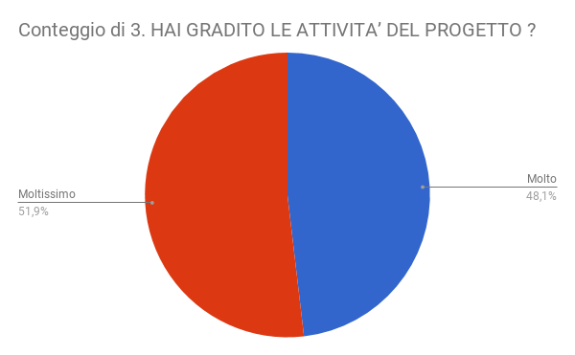

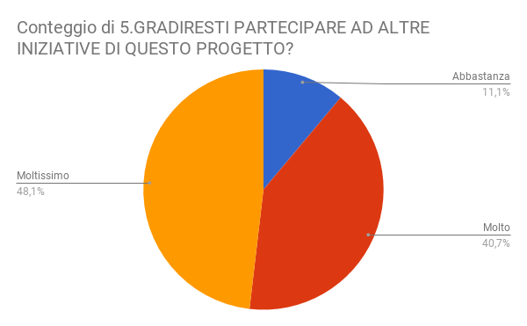

6.VORRESTI CONTRIBUIRE ALLA DIVULGAZIONE E/O PROMOZIONE DI QUESTO PROGETTO O DI INIZIATIVE ANALOGHE?
Sì (tutti)

7. QUALI MODIFICHE APPORTERESTI PER OTTIMIZZARLO?
Nessuna
Farlo durare meno tempo
Sono diventata molto emotiva
Mi ha aiutata ad essere più sicura
La durata delle lezioni può risultare pesante, con più incontri meno duraturi si potrebbe ottimizzare di più la concentrazione
Bisognerebbe distribuire meglio le ore durante la settimana
È perfetto
Cambiare gli orari del progetto
Più ore a disposizione
Partecipazione a tutti gli alunni
Nessuna mi è piaciuto molto
Consiglierei sicuramente una migliore organizzazione degli spazi dedicati a questo tipo di attività e soprattutto di dedicare più tempo e attenzione a progetti del genere.
progettare ed attuare interventi educativi per promuovere negli alunni atteggiamenti di accoglienza
nessuna, è stato tutto perfetto
Ore meglio distribuite

8.INDICA, IN BREVE, SE O QUALI RISCONTRI, IN TERMINI DI RICADUTA DIDATTICA,PUO’ AVERE LA PARTECIPAZIONE A QUESTO PROGETTO O AD INZIATIVE ANALOGHE
Questo progetto, nella didattica, può aiutare sia prima che durante un’interrogazione
Controllo dell'ansia, sicurezza di se e delle proprie capacità
Mi ha aiutato a riconoscere ma allo stesso tempo ad affrontare le emozioni che proviamo quotidianamente.

Può togliere qualche ora di studio, ma è un progetto interessante e piacevole
È stato un valido aiuto per il percorso curricolare
Maggiore sicurezza di me stesso durante verifiche scritte e orali.
Controllo dell'ansia
Sono diventata più sicura e ho imparato come gestire le mie emozioni.
Nessuno
Maggiore autostima e fiducia nei propri mezzi
Quest progetto per me non può avere riscontri didattici
miglior controllo dell’ansia
Migliora il rapporto con gli altri e con le situazioni
Acquisizione di maggiore fiducia in sé stessi, controllo di ansia pre-verifiche
Il progetto fa acquisire sicurezza
Riscontri positivi
Può aiutare a rapportarsi meglio con gli altri
Miglioramento del rapporto interpersonale
Adesso sono più sicuro di me e affronto meglio le situazioni scolastiche
Iniziative del genere potrebbero avere dei vantaggiosi riscontri in ambito didattico in quanto aiuterebbero molto gli alunni a stare maggiormente a proprio agio in ambito scolastico, a relazionarsi più liberamente con gli altri, sia all’interno che all’esterno dell’ambiente scolastico, acquisendo maggiore fiducia nelle proprie qualità.
La disponibilità alla conoscenza a accettazione deglia sia nel mondo familiare che in quello scolastico
Questo progetto mi ha aiutato ad avere più consapevolezza delle mie azioni ed emozioni.
Consiglio vivamente questo progetto perché aiuta molto a immettersi in relazioni che spesso evitiamo per paura di affrontare le nostre emozioni

 | ‘Immagimatica’

Sondaggio di gradimento -progetto pon- a.s.2017/2018 – Esperto: prof.Giuseppina Cretella -Tutor : Prof. Rossella Di Matteo

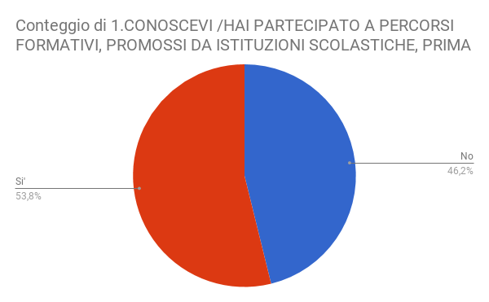

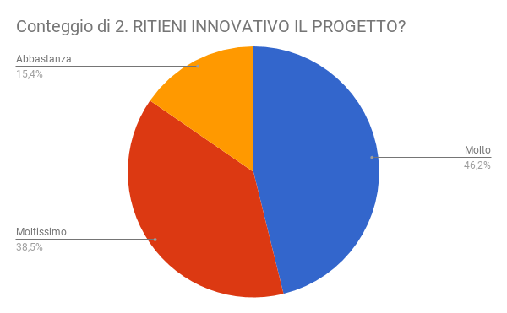

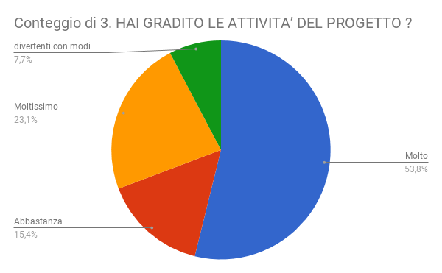

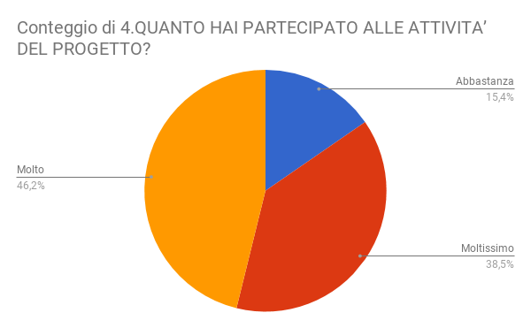

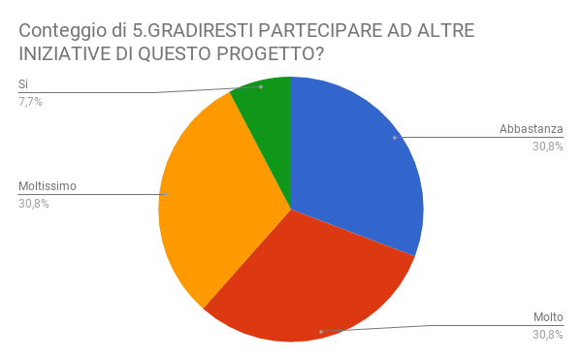

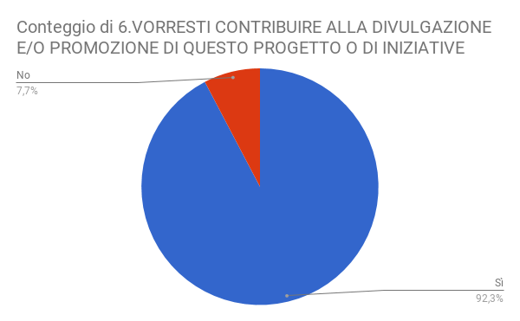

7. QUALI MODIFICHE APPORTERESTI PER OTTIMIZZARLO?
Nessuna, credo sia già un progetto ottimale
Non apporterei alcun tipo di modifica
non cambierei nulla, mi ha affascinato il programma così come mi è stato mostrato.
Svolgere più argomenti o magari approfondire meglio l'argomento su cui ci stiamo basando, poiché in 3 ore si potrebbero fare molte attivitá.
Altri giochi di logica tipo come il sodoku e utilizzo di altre applicazione come geogebra
Ore oggiuntive
Più lezioni da meno ore.
Allargherei l’invito a frequentare questo corso a tutti gli studenti, senza eccezioni.
penso sia già abbastanza interessante così

8.INDICA, IN BREVE, SE O QUALI RISCONTRI, IN TERMINI DI RICADUTA DIDATTICA,PUO’ AVERE LA PARTECIPAZIONE A QUESTO PROGETTO O AD INZIATIVE ANALOGHE
Nessuna
la partecipazione a questo progetto influisce positivamente sull'andamento scolastico
Utilizzare mezzi come il computer, mezzi che sono molto vicini alla nostra generazione, mi ha permesso di capire meglio alcuni argomenti
non penso che possa comportare ‘ricadute’, bensì un miglioramento didattico o un approccio migliore anche nei confronti della materia trattata durante il progetto.
Visto che é un Pon non si puo soffermare su argomenti arretrati opporre far spiegare un argomento specifico.
influisce positivamente
Un voto in più pk abbiamo fatto qualcosa in più che di certo ci piaceva e come se fosse un premio nel essere stati interessati e nell’ aver partecipato
Non ho capito
Non ho da riscontrare niente tutto era organizzato bene
Si possono imparare cose che durante le normali lezioni scolastiche non si apprendono. E si puo approfondire argomenti più complicati che potrebbero essere fondamentali in futuro.
Penso che con questo tipo di corso formativo si possa solo imparare e non avere una caduta o ricaduta didattica.
Credo che non abbia ricadute didattiche, anzi ottimizza le capacitá di ogni studente che ne partecipa

 | "Rispetto e accoglienza per una cittadinanza attiva"

Sondaggio di gradimento -progetto pon- a.s.2017/2018 – -Tutor : Prof.Maria Antonia Ciampa

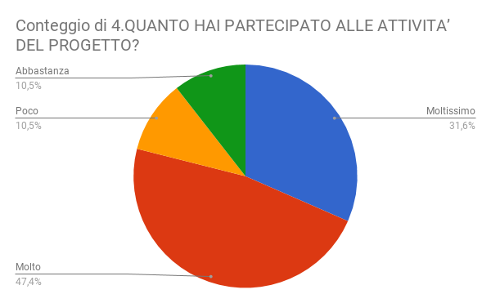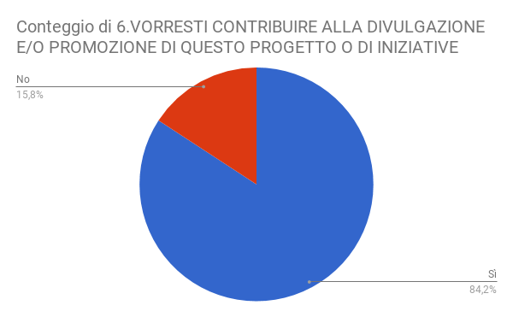
7. QUALI MODIFICHE APPORTERESTI PER OTTIMIZZARLO?
Nessuna.
Più incontri con esperti
Un'organizzazione migliore
Più incontri con esperti
Confronti maggiori per una crescita migliore
Maggiore coinvolgimento di persone esterne
Lo renderei più efficiente
Cercherei di rendere gli studenti più partecipi alle attività rendendo più leggere le trattazioni dei vari temi
non saprei
Una migliore organizzazione
Avrei dato maggiore importanza al dialogo e al confronto tra gli studenti
Coinvolgere di più i ragazzi nelle tematiche affrontate
Più novità
Convolgere maggiormente i ragazzi nelle attività
Va bene così

8.INDICA, IN BREVE, SE O QUALI RISCONTRI, IN TERMINI DI RICADUTA DIDATTICA,PUO’ AVERE LA PARTECIPAZIONE A QUESTO PROGETTO O AD INZIATIVE ANALOGHE
Riscontri dal punto di vista storico e filosofico.
Può aiutare ad agire con maggior rispetto nel contesto scolastico
Contribuire nel rispetto scolastico
Può aiutare a dedicare una maggiore attenzione a temi che molto spesso sono sottovalutati
Attraverso questo Pon ho capito che giustizia non sempre è sinonimo di legalità soprattutto in situazioni in cui vale "la legge del più forte". Inoltre noi cittadini dovremmo imparare ciò che è giusto non ciò che conviene.
Può aiutare ad agire con maggiore rispetto nell'ambiente scolastico
Può aiutare a capire di più ciò che ci circonda
Meno tempo per lo studio
Si può avere dei riscontri positivi a livello didattico invogliando l'alunno allo studio.
Sicuramente mi ha insegnato molto in quanto vengono sviluppati temi di attualità molto importanti
Riuscendo ad organizzare in modo ottimale le varie attività, non ho riscontrato particolari cedimenti scolastici
Gli orari del pon non creano molti problemi dato che le lezioni iniziano molto presto quindi rimane abbastanza tempo per studiare e la professoressa è anche molto disponibile nel venire in contro a coloro che presentano delle difficoltà.
Gli orari ci permettono comunque di studiare
Organizzare lo studio
Bisogna saper gestire bene lo studio a casa
Il non sapersi gestire
Con una buona organizzazione è possibile fare entrambe le cose e bene
No

 | Living between

Sondaggio di gradimento -progetto pon- a.s.2017/2018 – -Tutor : Prof.Raffaela Ferrara

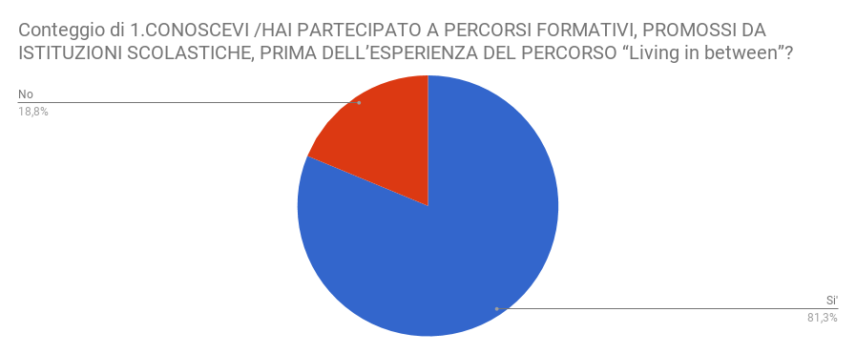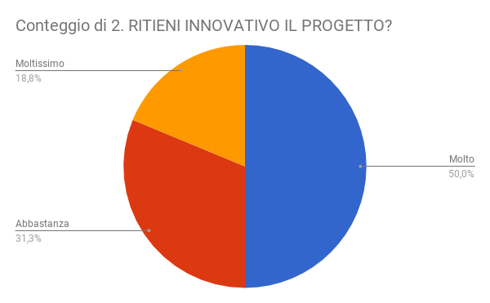
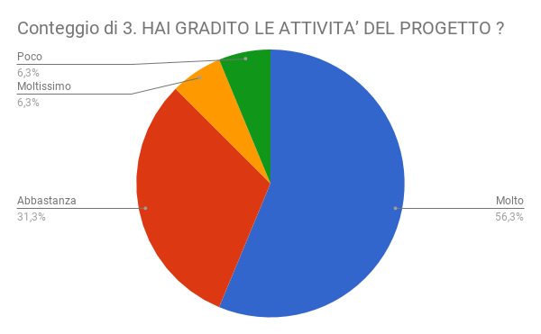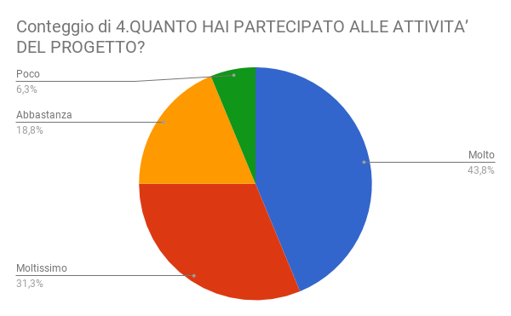
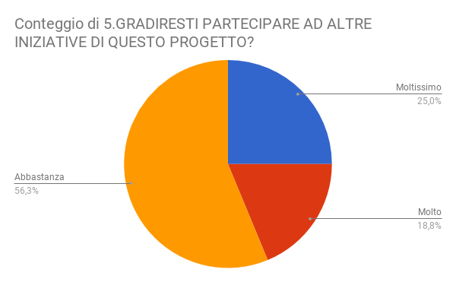

6.VORRESTI CONTRIBUIRE ALLA DIVULGAZIONE E/O PROMOZIONE DI QUESTO PROGETTO O DI INIZIATIVE ANALOGHE?
Sì (tutti)

7. QUALI MODIFICHE APPORTERESTI PER OTTIMIZZARLO?
Nessuna
un fravcator come insegnante
Nulla, va bene cosí
Di non coincidere con altre attività extracurriculari
Più speaking
Modifica agli orari del corso
Promuoverei l'idea di un libro
Fare attività più creative
Più creatività
Più ragazze
Un argomento più vicino ai ragazzi, più moderno e coinvolgente.
8.INDICA, IN BREVE, SE O QUALI RISCONTRI, IN TERMINI DI RICADUTA DIDATTICA,PUO’ AVERE LA PARTECIPAZIONE A QUESTO PROGETTO O AD INZIATIVE ANALOGHE
L'orario
Nessun riscontro
Mi ha aiutato a capire meglio determinati concetti
Conoscere il napoletano grazie a domenico
Ha avuto un aspetto positivo siccome sono ore ben spese dedicate alla lingua inglese
ottimizzazione della pronuncia
Questa esperienza mi ha portato al miglioramento didattico per quanto riguarda la materia centrale di questo corso
Poco
è utile
Migliora le capacità dello studente
Migliora le capacità di parlare l'inglese
Più pratica della lingua

 | Il diverso ecologico
Sondaggio di gradimento -progetto pon- a.s.2017/2018 – Esperto: Prof.Maria Grazia Del prete -Tutor : Prof.Natalia Vitagliano
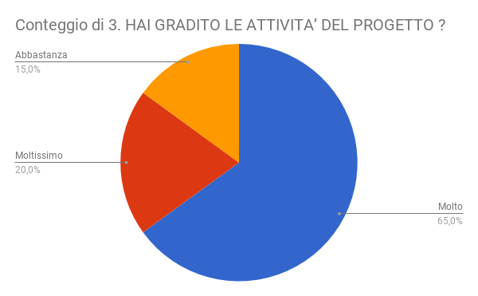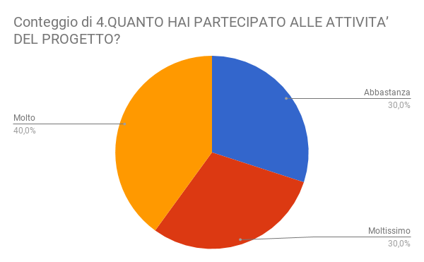
6.VORRESTI CONTRIBUIRE ALLA DIVULGAZIONE E/O PROMOZIONE DI QUESTO PROGETTO O DI INIZIATIVE ANALOGHE?
Sì (tutti)
7. QUALI MODIFICHE APPORTERESTI PER OTTIMIZZARLO?
Lezioni piu lunghe
Nessuna
Maggiore cattura di interesse verso gli studenti
Proporrei gli incontri più verso fine settimana in modo che non entrino in contrasto con le ore di studio pomeridiane
Organizzare un maggior numero di incontri
introdurrei piú attività all'esterno della scuola.
Un'informazione maggiore nell'ambito scolastico per una partecipazione contestuale di tutte le scuole.
Maggiori attività
Proverei a diminuire le ore ed aumentare gli incontri
più collaborazione
molte piu esperienze formative
più pratica
Organizzarci meglio e vederci più volte
Più lezioni di meno durata
Un maggiore approccio tra natura e partecipanti
più incontri
8.INDICA, IN BREVE, SE O QUALI RISCONTRI, IN TERMINI DI RICADUTA DIDATTICA,PUO’ AVERE LA PARTECIPAZIONE A QUESTO PROGETTO O AD INZIATIVE ANALOGHE
Nessuna
Per incitarti a studiare
Migliori competenze
Qualche volta è capitato di non poter partecipare a causa di interrogazioni o compiti in classe per cui non siamo giustificati
Stimola gli studenti ad impegnarsi nelle materie riguardanti la scienza
questo progetto potrebbe avere la partecipazione a vari incontri,dibattiti,campagne e società per rendere migliore il modo di pensare di tutti noi.
Intensificare il progetto attraverso immagini, foto, video con l'intera comunità scolastica ed altri istituti.
Non ci sono alcuni termini di ricaduta didattica
No, uno dei scopi di questo progetto era incentivare allo studio di una determinata cosa e alle varie attività legate a questo mondo
ambiente
si mi è ritornato utile per il mio percorso scolastico infatti ho imparato moltissime cose nuove
Mi ha colpito
Può avere molti riscontri positivi sull’andamento scolastico
L'unica pecca è quella che, secondo me, vengono dette troppe cose in un unica lezione che rende un po pesante tale lezione
Credo sia una buona spesa di tempo partecipare a questo tipo di attività
Stimola l'interesse degli alunni verso le materie scientifiche
mi ha motivato maggiormente nella disciplina

I termini in grassetto segnalano più risposte corrispondenti alla stessa voce.

